**實驗日期：**

June 1, 2023

**實驗名稱：**

1. Riverbed Modeler: Queuing Discipline

**問題與答案：**

1. Analyze the graphs we obtained and verify the overlap of the **Voice Packet End- to-End Delay** and **Voice Packet Delay Variation** graphs. Compare the three queuing disciplines and explain their effect on the performance of the three applications.

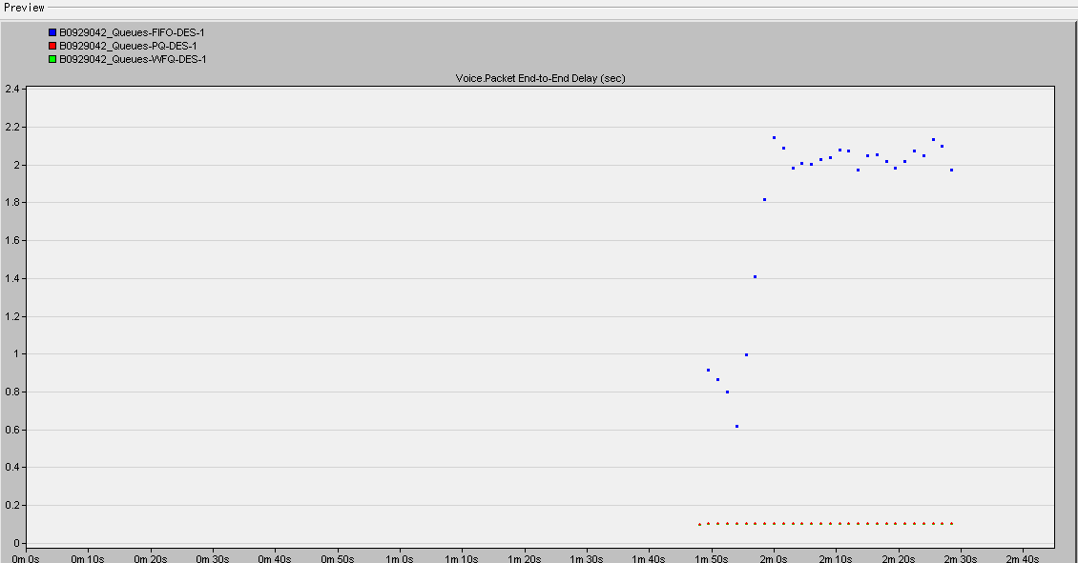  
從上圖（語音包端到端延遲）可以明顯發現FIFO延遲最多，而其餘PQ和WFQ延遲差不多一樣小。

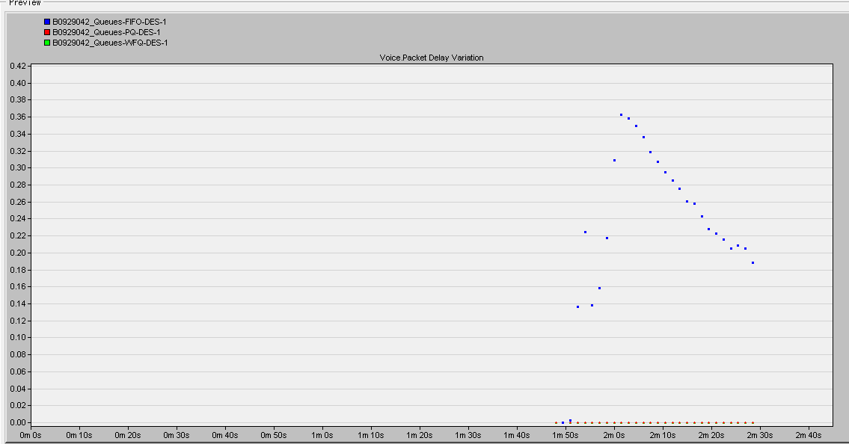  
上圖為語音包延遲變化，PQ和WFQ幾乎沒有變化，從語音包端到端延遲圖中也可以得知它們幾乎沒有延遲，而FIFO則是一開始變化很大，後面變化趨於穩定，從語音包端到端延遲圖中可以知道FIFO穩定延遲約2秒。

從以上兩張圖可以得到以下結論。FIFO（先進先出）按照到達時間處理數據包，但因其不區分不同封包特性，故在語音包傳輸時，如果遇到網路擁塞或其他類型流量，會引起較高延遲，達2.2秒。  
相較之下，PQ（優先級排隊）和WFQ（加權公平排隊）透過不同的調度算法實現對數據包的優先級處理。PQ通過區分數據包優先級，將語音包放入高優先級隊列，達到近乎零延遲。WFQ則通過給每個數據包分配權重決定處理順序，為語音包分配較高的權重以獲得優先處理，達到相當於PQ的小延遲，約0.1秒。

1. In the implemented project, edit the **Queues** object and check the profiles assigned to the **FIFO, PQ,** and **WFQ** disciplines. For each profile answer the following questions:
   1. How many queues are associated with each discipline?  
      FIFO: 1個；PQ : 4個；WFQ : 8個
   2. In this lab, we used **ToS** to identify the priority and weight for the **PQ** and **WFQ** disciplines respectively. What are the other parameters that can be used to identify the priority and weight?
      1. 流量
      2. 傳輸速率（頻寬）
      3. 服務級別（QoS）
      4. Protocol
      5. Port
      6. DSCP（差異化服務代碼點）
   3. In **PQ**, how are queues configured to serve different ToS values?

|  |  |  |  |  |
| --- | --- | --- | --- | --- |
| Queue | 0 | 1 | 2 | 3 |
| Priority Label | Low | Normal | Medium | High |
| Type of  Service | Best Effort(0),  Background(1) | Standard(2),  Excellent(3) | Steaming Multimedia(4)  ,Interactive Multimedia(5) | Interactive Voice(6),  Reserved(7) |
| Queue Size | 80 | 40 | 60 | 20 |

* 1. In **WFQ**, how are queues configured to serve different ToS values?

|  |  |  |
| --- | --- | --- |
| Queue | Weight | Type of Service |
| 0 | 1 | Best Effort |
| 1 | 10 | Background |
| 2 | 20 | Standard |
| 3 | 30 | Excellent Effort |
| 4 | 40 | Streaming Multimedia |
| 5 | 50 | Streaming Multimedia |
| 6 | 60 | Interactive Voice |
| 7 | 70 | Reserved |

1. For all scenarios, choose the "**queuing delay <-**"statistic for the link that connects **East Router** and **West Router**. Rerun the simulation and generate the graph that compares that queuing delay for all queuing disciplines (scenarios). Analyze this graph.

*Hint*

* 1. The "**queuing delay <-**"statistic is under the point-to-point hierarchy.

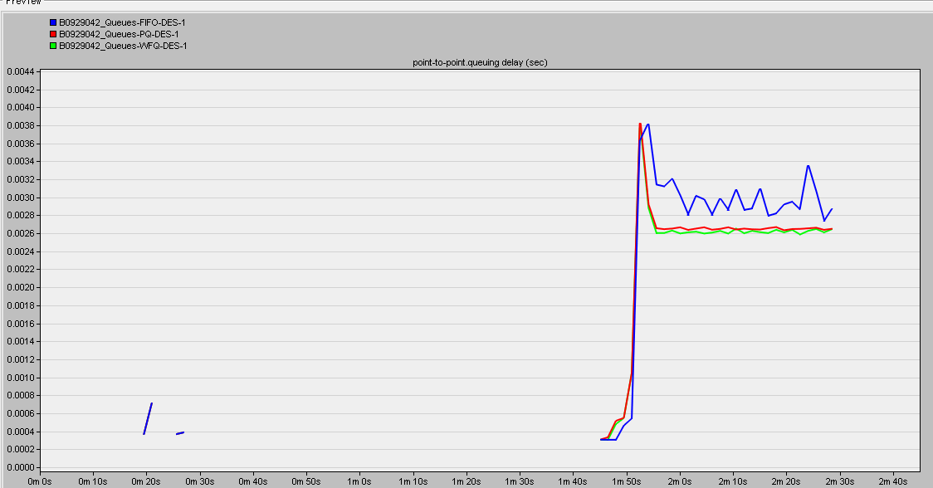  
從上圖可以發現最後FIFO、PQ、WFQ的延遲都突然拔高，但是PQ和WFQ很快就下降並且維持在延遲約0.0026秒，FIFO則是稍微下降並且波動很大。

FIFO在網路負載增加時，由於無法優先處理不同數據包，導致延遲增加並有較大波動，然而，PQ和WFQ可實現對封包的優先級處理。PQ通過分配優先級順序處理數據包，降低延遲；WFQ則給數據包分配權重以確定處理順序，確保重要封包獲得較低的延遲，因此，儘管在最後階段，FIFO、PQ、WFQ的延遅突然增加，但PQ和WFQ的**延遲很快下降並穩定在約0.0026秒**，證明它們能更有效地管理網路流量，降低並穩定延遲。

1. In PQ, how are priorities assigned to different ToS values?  
   ToS值通常在IP數據包的標頭中的ToS欄位中指定，ToS欄位的8個位元組中的前3個位元組被稱為DSCP（差異化服務代碼點），用於區分不同的服務類型，而PQ根據DSCP指定優先級。
2. In WFQ, how are weights assigned to different ToS values?  
   ToS值通常在IP數據包的標頭中的ToS欄位中指定，ToS欄位的8個位元組中的前3個位元組被稱為DSCP（差異化服務代碼點）可以分成3個子欄位：Precedence（優先級）、Delay（延遲）和Throughput（吞吐量）WFQ權重是根據ToS值的Precedence子欄位來分配的。

**討論：**

由於太久沒有操作Riverbed Modeler，所以有一些設定位置忘記在哪裡，尤其實驗手冊與電腦上的Riverbed Modeler版本不太一樣，所以雖然這次只有一個實驗，我還是花了很多時間，因為不知道哪裡設定錯，重做了好多遍，最後是看同學設定之後才知道那裡出錯。

**補充資料：**

無。